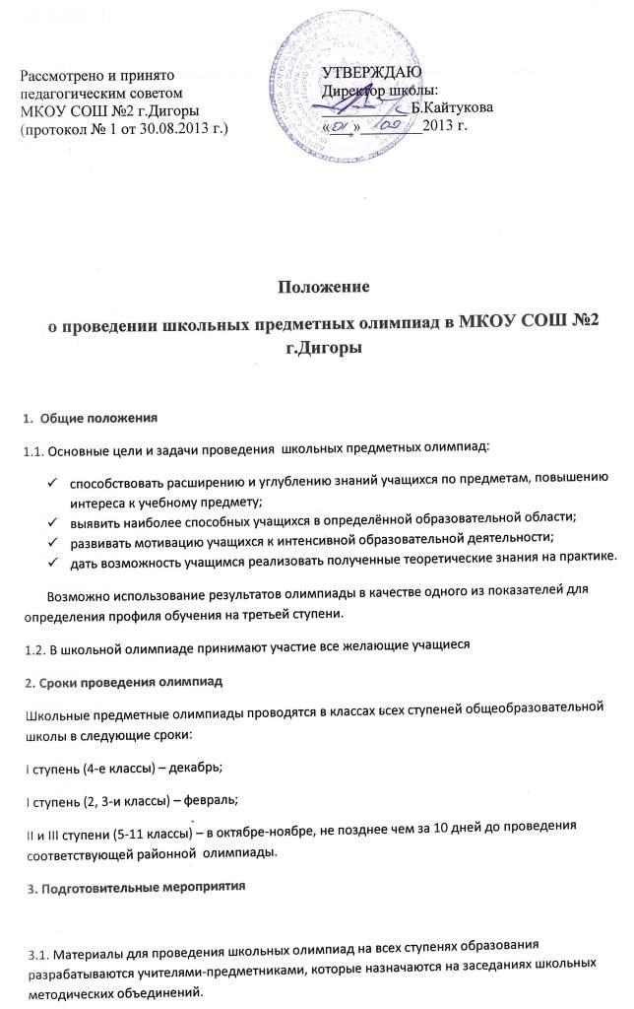

3.2.Материалы олимпиад подлежат предварительному согласованию на заседаниях методических объединений.
3.3.Расписание проведения олимпиад составляет заместитель директора по УВР, не позднее, чем за две недели до начала первой олимпиады. Данное расписание подлежит утверждению директором школы.
3.4. Директор школы издаёт приказ о проведении школьных олимпиад не позднее чем за 10 дней до даты первой олимпиады.
4. Порядок проведения олимпиад
4.1. Учитель должен подготовить учащихся к активному участию в олимпиаде на уроках, кружковых занятиях и во внеурочное время в ходе индивидуальных бесед с учащимся.
4.2. Олимпиады проводятся по параллелям после 4-го урока в классах данной параллели
4.3. На выполнение заданий олимпиады обычно отводится от 1 до 3-х астрономических часов. Не рекомендуется проводить олимпиады по понедельникам и субботам.
4.4. Участники олимпиады освобождаются от выполнения домашних заданий на следующий учебный день.
4.5. На проверку ученических работ отводятся три дня.
4.6. По окончании проверки материалы олимпиад должны быть сданы учителями-предметниками заместителю директора по УВР вместе с отчётами (не позднее чем за 7 дней до проведения соответствующей районной олимпиады)
4.7. На районные предметные олимпиады направляются учащиеся 7-11 классов – призёры соответствующих школьных предметных олимпиад.
5. Поощрение призёров олимпиад
Призёры школьных предметных олимпиад награждаются похвальными грамотами.
6. Контроль за исполнением Положения.
Контроль за исполнением Положения возлагается на заместителя директора по УВР, ответственного за проведение олимпиад.

